Curso Superior de Análise e Desenvolvimento de
Sistemas

Especificação dos Requisitos do Software
e Análise do Projeto
<LinkAtletas>

Versão <2.5>

Equipe:
João Gabriel Floriano Olimpio Davi Marcondes Paes de Souza Lucas Souza da Silva
Lucca Castilho Costa Miguel Oliveira de Almeida

João Pedro Fonseca Carvalho Prof.º Wesley Fioreze
Escola SENAI Félix Guisard , 2026

Histórico das Revisões

Data | Versão | Descrição | Autor
21/08/2026 | 1.0 | Criação e estruturação inicial da documentação do projeto (Sprint 1), contemplando a evidência de demanda ativa na SAGA, a Especificação de Requisitos de Software (ERS) com lista priorizada, detalhamento de fluxos e cenários de verificação. Inclui a modelagem completa do sistema (diagramas de Casos de Uso, Classes, DER e Sequência), prototipagem navegável das três telas principais, matriz de integração curricular e disponibilização do repositório base. | LinkAtletas
14/10/2026 | 1.1 | API, PostgreSQL, interface web e fluxo integrado. | Lucca Castilho Costa
14/10/2026 | 2.0 | Comunicação, agenda, mídia, privacidade, financeiro e app. | Lucca Castilho Costa
21/10/2026 | 2.1 | Revisão técnica, modelos, APK integrado e evidências. | Lucca Castilho Costa
23/10/2026 | 2.2 | CREF manual e atualização dos requisitos e fluxos. | Lucca Castilho Costa
23/10/2026 | 2.3 | Escopo da equipe e cópia no template original. | Lucca Castilho Costa
24/10/2026 | 2.4 | Auditoria aplicada: corpo integrado, testes, figuras e sumário. | Lucca Castilho Costa
24/10/2026 | 2.5 | Ajustes de estrutura e espaçamento; Word completo reconstruído. | Lucca Castilho Costa

Sumário
- Introdução 5
  - Objetivos deste documento 6
  - Escopo do produto 6
    - Nome do produto e componentes principais 6
    - Descrição do produto 7
    - Missão do produto 8
    - Tabela de viabilidade 8
    - Justificativa 11
  - Definições e siglas 13
  - Técnica(s) utilizada(s) para levantamento de requisitos 14
- Requisitos Específicos 15
  - Requisitos funcionais 15
  - Requisitos não funcionais 34
  - Regras de negócio 38
- Cronograma do Projeto 40
  - Planejamento por sprint 40
- Protótipo do produto 41
  - Administração — conferência profissional 42
  - Atleta — execução de treino 43
  - Treinador — acompanhamento e feedback 44
- Diagramas UML 45
  - Diagrama de casos de uso 46
  - Diagrama de classes 47
  - Diagramas de sequência 47
    - Contratação e aceite 48
    - Prescrição e execução de treino 49
  - Diagrama entidade-relacionamento 50
- Casos de Testes 51
- Apêndices 60
Páginas: posição física no PDF, incluindo a capa.

Introdução
No contexto dinâmico do mercado esportivo e em resposta aos desafios práticos propostos pela SAGA SENAI, a fragmentação e a descentralização no setor de assessoria esportiva são obstáculos que frequentemente comprometem a evolução dos atletas e o crescimento dos profissionais da área. Muitas vezes, a dependência de indicações informais e o uso de ferramentas não integradas geram insegurança na contratação de treinadores, além de causarem sobrecarga operacional e limitação na expansão dos atendimentos presenciais, remotos ou híbridos.
O LinkAtletas reúne aplicativo do atleta e interface web para atletas, treinadores e administração. O fluxo principal compreende cadastro, conferência manual de CREF, descoberta por compatibilidade, solicitação, aceite, prescrição e execução de treinos. A versão acadêmica demonstra o acompanhamento sem cobrar dinheiro. O módulo financeiro contém integração preparada e testes controlados; sua operação externa exige configuração e homologação próprias. Os dados esportivos e arquivos privados seguem regras de acesso e consentimento.
A grande premissa do projeto é permitir que atletas acompanhem sua evolução com clareza e segurança, enquanto os treinadores otimizam sua rotina e expandem sua captação de alunos. Com recursos que viabilizam a prescrição de orientações, registro de métricas, envio de feedbacks e análise de vídeos de performance, a plataforma atua ativamente diminuindo a informalidade do mercado e eliminando os gargalos operacionais que dificultam o desenvolvimento esportivo de praticantes amadores e profissionais.
Neste cenário de inovação e centralização, este documento visa formalizar e detalhar de forma técnica todos os requisitos do sistema. O objetivo é estabelecer um guia claro que garanta que as necessidades de atletas, treinadores, assessorias e demais stakeholders, incluindo a empresa Ivi-IT, entidades certificadoras e a gestão de segurança de dados, sejam traduzidas nas funcionalidades do LinkAtletas, guiando a equipe rumo ao sucesso do projeto.

Objetivos deste documento

Este documento visa formalizar e detalhar de forma técnica todos os requisitos funcionais, não funcionais e restrições de projeto da plataforma LinkAtletas. O objetivo principal é estabelecer um contrato técnico entre a equipe de desenvolvimento e os stakeholders (incluindo a empresa Ivi-IT, gestores da plataforma e entidades parceiras), garantindo que as necessidades de negócio relativas à conexão entre atletas e treinadores, gestão de treinos e segurança de dados sejam traduzidas em funcionalidades de software, minimizando ambiguidades e riscos durante o ciclo de vida de desenvolvimento.
Público Alvo: Atletas amadores e profissionais, treinadores, técnicos e profissionais esportivos devidamente credenciados e assessorias esportivas.

Escopo do produto
Na Sprint 2, a solução integra app do atleta, web responsiva para os três papéis e API com PostgreSQL. O fluxo esportivo funciona localmente; cobrança real, implantação em nuvem e homologações externas não são apresentadas como concluídas.

    - Nome do produto e de seus componentes principais
      - LinkAtletas

Componentes A:

      - Módulo de Autenticação, Perfis e Validação Profissional: Responsável pelo controle de acesso seguro e cadastro diferenciado entre Atletas, Treinadores e Administradores. O CREF exige conferência manual administrativa antes da publicação do perfil na descoberta.
      - Ambiente de Prescrição e Gestão de Treinos: Módulo no qual o treinador estrutura blocos de exercícios acompanhados de vídeos de orientação, enquanto o atleta consulta o treino, registra métricas (tempo, distância, carga, repetições) e envia feedbacks e vídeos de performance para correção técnica.
      - Painel de Comunicação, Avaliações e Pagamentos: Interface responsável pela troca de mensagens em tempo real (chat), processamento de cobranças e repasses

com integração financeira preparada para configuração externa. Avaliação exige vínculo ativo elegível há sete dias por padrão.
      - Indicadores avançados (evolução): Evolução futura. A versão atual consulta fichas, execuções e estados do acompanhamento esportivo, sem afirmar dashboards avançados de saúde e retenção.

Componentes B:

      - Interfaces de Usuário (Frontend Web e Mobile): App React Native/Expo para o atleta e web React/TypeScript responsiva para atleta, treinador e administrador. Ambos usam a API integrada; iOS não foi homologado.

      - API de Integração (Backend), Banco de Dados e Armazenamento: Estrutura lógica em Node.js com TypeScript (arquitetura REST), controle de permissões por perfil, persistência relacional em PostgreSQL e armazenamento
privado compatível com S3. Desenvolvimento usa serviço local; implantação remota permanece pendente.

    - Descrição do produto

O LinkAtletas é um ecossistema digital desenvolvido para solucionar a fragmentação e a descentralização do mercado de assessoria esportiva, conectando atletas amadores e profissionais a treinadores credenciados, além de centralizar a gestão do acompanhamento esportivo presencial, remoto ou híbrido.
O acompanhamento começa com contas e preferências persistidas. O treinador submete CREF e evidência; a administração confere a fonte oficial e registra decisão, motivo e validade. O atleta encontra profissionais elegíveis por regras explicáveis, solicita vínculo e aguarda o aceite. No modo acadêmico não há cobrança; o modo Asaas configurado prepara checkout após o aceite. O treinador publica fichas, o atleta registra execução e feedback e as partes acessam mensagens, agenda e mídia privada autorizada. Avaliações exigem vínculo ativo elegível por sete dias por padrão; a nota pública é distinta do score de compatibilidade.

A solução organiza o acompanhamento e implementa controles de privacidade; testes técnicos não constituem certificação jurídica de conformidade.
A interface web utiliza React/TypeScript e atende atleta, treinador e administrador. O cliente móvel utiliza React Native/Expo e compartilha a API Node.js/Fastify com PostgreSQL. A web usa sessão em cookie HttpOnly; o app usa token opaco em SecureStore. Arquivos privados são cifrados antes do armazenamento compatível com S3. PostgreSQL, SMTP Mailpit e S3 SeaweedFS são serviços locais de desenvolvimento. Há testes de backup, TLS local e CI; isso não comprova hospedagem pública ou alta disponibilidade. O APK foi ensaiado em emulador Android; aparelho físico, iOS e lojas não foram homologados. A implantação em nuvem será executada separadamente.

A importância do LinkAtletas reside na sua capacidade de estruturar um mercado dependente de indicações informais, em uma rede transparente, rastreável e focada em resultados. O maior benefício para os treinadores é a expansão da captação de alunos e a eficiência na rotina de prescrição, enquanto para os atletas, o benefício é o acesso facilitado a uma orientação profissional validada e alinhada aos seus objetivos.

    - Missão do produto
Prover uma solução digital eficiente, segura e escalável para a conexão e gestão no mercado de assessoria esportiva, promovendo a validação de profissionais, a personalização de treinos, o acompanhamento contínuo da evolução de atletas e a melhoria nos processos operacionais entre praticantes, treinadores e stakeholders.

    - Tabela de viabilidade

Item | Descrição | Valor Unitário
Mão de Obra Técnica | Equipe de 6  integrantes durante o desenvolvimento do projeto | R$ 6.528,00

Ferramentas e Licenças | Figma, IDEs, GitHub, bibliotecas, serviços de desenvolvimento e testes | R$ 300,00
Domínio Web | Registro anual de  domínio .com.br | R$ 40,00
Publicação e Distribuição Mobile | Custos relacionados à publicação e  distribuição do  aplicativo mobile | R$ 150,00
Valor total estimado: R$ 7.018,00

Tabela de Custos Operacionais Mensais (Projeção em Produção)

Item | Descrição | Custo Mensal Estimado
Infraestrutura Cloud/API | Hospedagem do backend e serviços da  aplicação | R$ 150,00
Banco de Dados | PostgreSQL  gerenciado em produção | R$ 125,00
Object Storage | Armazenamento de vídeos de treino, correções e demais  mídias | R$ 100,00
Serviços Auxiliares | E-mails, notificações,  logs, monitoramento e integrações | R$ 50,00
Suporte e  Manutenção | Correções, atualizações, segurança e evolução  do produto | R$ 600,00

Total Operacional Mensal: R$ 1.025,00

As taxas cobradas pelo gateway de pagamento não estão incluídas no custo operacional fixo, pois variam de acordo com o volume e o valor das transações processadas pela plataforma.

Modelo de Cobrança Proposto (evolução)

Marketplace e assinatura SaaS constituem proposta comercial futura. Na Sprint 2, o modo acadêmico não cobra e os testes financeiros usam respostas controladas. Os planos e limites apresentados a seguir são hipóteses de monetização, não funcionalidades comerciais homologadas nem despesas já contratadas.

O acesso dos atletas será gratuito, permitindo que eles utilizem funcionalidades como busca, matchmaking, visualização de treinadores, acompanhamento dos treinos, registro de métricas, pagamentos e avaliações.

A principal fonte de receita da plataforma será a cobrança de uma taxa de serviço sobre os pagamentos recorrentes realizados pelos atletas aos treinadores. O valor será dividido automaticamente pelo mecanismo de split financeiro, destinando uma parcela ao LinkAtletas e o restante ao treinador.

Além da taxa por transação, os treinadores poderão contratar planos mensais com funcionalidades adicionais e taxas de comissão reduzidas, criando uma fonte de receita recorrente para a plataforma.

Estratégia de Preço Adotada: Penetração de Mercado

A estratégia de posicionamento adotada será a Penetração de Mercado, utilizando preços iniciais acessíveis para reduzir as barreiras de entrada e incentivar a adesão de atletas e treinadores.

O acesso gratuito para atletas facilita o crescimento da base de usuários e aumenta o potencial de contratação dos profissionais cadastrados. Para os treinadores, a existência de um plano inicial gratuito permite experimentar a plataforma sem assumir um custo fixo mensal.

Conforme o treinador aumenta sua quantidade de alunos e o volume financeiro movimentado na plataforma, os planos pagos tornam-se mais vantajosos devido à redução da taxa cobrada por transação e à disponibilização de funcionalidades adicionais de gestão, acompanhamento e análise.

Planos Propostos para Evolução Comercial

Item | Descrição | Taxa  Recursos Plataforma
Atleta | R$ 0,00 | — | Busca de treinadores, matchmaking, acompanhamento de  treinos, registro de

métricas, pagamentos e
avaliações
Trainer Starter | R$ 0,00/mês | 15% por transação | Até 3 alunos ativos, perfil profissional, prescrição de treinos e processamento  de pagamentos
Trainer Pro | R$ 49,90/mês | 10% por transação | Até 20 alunos ativos, gestão completa, vídeos, métricas, relatórios e  dashboard financeiro
Trainer Business | R$ 99,90/mês | 7,5% por transação | Alunos ilimitados, recursos avançados, relatórios  completos, gestão  financeira e prioridade no suporte
Assessorias / Enterprise | Sob consulta | Negociável | Múltiplos treinadores, gestão de equipe, relatórios consolidados, suporte dedicado e  condições personalizadas

    - Justificativa
Mão de Obra Técnica (R$ 6.528,00): O valor foi estimado considerando o esforço da equipe de 6 integrantes durante aproximadamente 17 semanas de desenvolvimento, correspondentes às três Sprints previstas no cronograma do projeto. Considerando uma dedicação média de 4 horas semanais por integrante, o projeto totaliza aproximadamente 408 horas-homem. Foi adotado como referência acadêmica o valor de R$ 16,00 por hora, resultando no custo estimado de R$ 6.528,00.

Para uma implantação comercial real, utilizando profissionais remunerados de acordo com valores praticados no mercado, o custo de desenvolvimento seria significativamente superior ao valor acadêmico estimado.

Ferramentas e Licenças (R$ 300,00): Valor reservado para eventuais planos pagos de ferramentas utilizadas durante o desenvolvimento, design, prototipação, testes, monitoramento e gerenciamento do projeto. Sempre que possível, serão utilizadas versões gratuitas ou acadêmicas das ferramentas.

Domínio Web (R$ 40,00/ano): Investimento destinado ao registro de domínio próprio para o painel web e os serviços da plataforma, aumentando a credibilidade do produto e facilitando o acesso dos treinadores e demais usuários.

Publicação e Distribuição Mobile (R$ 150,00): Valor reservado para despesas relacionadas à disponibilização do aplicativo mobile em ambiente de produção, incluindo custos de publicação e distribuição.

Infraestrutura Cloud/API (R$ 150,00/mês): Custo estimado para manter o backend, APIs e demais serviços da plataforma disponíveis em ambiente de produção, possibilitando a comunicação entre o aplicativo mobile, painel web, banco de dados e serviços externos.

Banco de Dados (R$ 125,00/mês): Valor destinado à utilização de bancos relacionais gerenciados para armazenamento dos dados de atletas, treinadores, contratos, treinos, métricas, pagamentos e demais informações necessárias ao funcionamento do sistema.

Object Storage (R$ 100,00/mês): Custo reservado para armazenamento em nuvem de vídeos demonstrativos, vídeos enviados pelos atletas para correção técnica e demais arquivos de mídia utilizados no acompanhamento esportivo.

Serviços Auxiliares (R$ 50,00/mês): Valor destinado a serviços complementares, como envio de e-mails, notificações, monitoramento, registros de logs e integrações externas utilizadas pela plataforma.

Suporte e Manutenção (R$ 600,00/mês): Valor estimado para correções de falhas, atualizações de segurança, manutenção das integrações, evolução das funcionalidades e adequações relacionadas à proteção e segurança dos dados.

Justificativa do Modelo de Monetização

O modelo híbrido de Marketplace + Assinatura SaaS foi escolhido devido à natureza do LinkAtletas, que atua como intermediador entre atletas e treinadores e também oferece ferramentas digitais para gestão do acompanhamento esportivo.

O atleta poderá encontrar profissionais, visualizar seus perfis, realizar a contratação e efetuar pagamentos recorrentes por meio da própria plataforma. Dessa forma, o LinkAtletas poderá obter receita por meio de uma taxa aplicada sobre cada transação realizada.

O mecanismo de split financeiro permitirá que o valor pago pelo atleta seja automaticamente dividido entre a taxa da plataforma e o valor líquido destinado ao treinador.

Esse modelo permite alinhar o crescimento financeiro do LinkAtletas ao sucesso dos profissionais cadastrados, pois a plataforma aumenta sua receita conforme cresce a quantidade de atletas, treinadores e contratações realizadas.

Na proposta comercial futura, a assinatura dos treinadores poderá complementar a monetização. Os planos abaixo não impõem limites de alunos ou comissões por categoria à implementação atual da Sprint 2.

Justificativa dos Planos Propostos

Plano Atleta (R$ 0,00): O acesso gratuito reduz a barreira de entrada e incentiva o crescimento da quantidade de atletas cadastrados. A monetização ocorre de forma indireta quando o atleta realiza a contratação de um treinador pela plataforma.

Trainer Starter (R$ 0,00/mês + 15% por transação): Permite que treinadores iniciantes utilizem a plataforma sem assumir um custo fixo mensal. A plataforma somente obtém receita quando uma contratação é efetivamente realizada, reduzindo o risco de entrada para o profissional.

Trainer Pro (R$ 49,90/mês + 10% por transação): Destinado a treinadores com uma carteira maior de alunos. A redução da comissão por transação cria um incentivo financeiro para a migração ao plano pago, além de disponibilizar recursos adicionais de gestão, relatórios, vídeos e acompanhamento de métricas.

Trainer Business (R$ 99,90/mês + 7,5% por transação): Voltado para profissionais com maior quantidade de alunos e maior movimentação financeira. A redução adicional da taxa por transação e a disponibilização de recursos avançados tornam o plano mais adequado para treinadores que utilizam a plataforma de forma intensiva.

Assessorias / Enterprise (Sob consulta): Destinado a assessorias esportivas e organizações com múltiplos treinadores. O preço será definido conforme a quantidade de profissionais, alunos ativos, volume de transações e recursos adicionais necessários, permitindo condições personalizadas de uso, suporte e gestão.

Definições e siglas

Número | Sigla | Definição
1 | ERS | Especificação de Requisitos de Software.
2 | RF /  RNF | Requisito Funcional / Requisito Não Funcional.
3 | RN | Regra de Negócio: Normas e diretrizes que regem a lógica do  domínio.
4 | API | Application Programming Interface.
5 | CREF Conselho Regional de Educação Física; registro profissional conferido manualmente.

6
LGPD

S3
Lei Geral de Proteção de Dados (Lei nº 13.709/2018 para tratamento de dados sensíveis e biometria).
Simple Storage Service (interface compatível;
UI / UX
User Interface / User Experience (Design e navegação das
telas do aplicativo e painel web).
uso local ou remoto para arquivos privados).
7

8

Complemento das definições: SMTP — transporte de e-mail; MVP — produto mínimo viável. Match é a nota determinística de compatibilidade, distinta da avaliação pública. O CREF é conferido por uma pessoa; formato do número não comprova regularidade profissional.

Técnica(s) utilizada(s) para levantamento de requisitos

A especificação foi construída a partir da demanda SAGA nº 12871, da proposta Ivi-it e do roteiro acadêmico. A equipe consolidou requisitos por análise documental, discussão do fluxo esportivo e prototipação. Os protótipos históricos estão no Stitch; não se atribui sua produção ao Figma sem registro correspondente.
A revisão da Sprint 2 confrontou a ERS inicial, o backlog, os contratos da API, os modelos e as evidências de execução existentes. Não se registra entrevista ou homologação por cliente que não esteja documentada. As decisões de escopo são da equipe.
As tabelas de viabilidade anteriores preservam estimativas acadêmicas: investimento inicial de R$ 7.018,00, operação mensal de R$ 1.025,00 e trabalho de 408 horas a R$ 16,00 (R$ 6.528,00). Não são preços atuais pesquisados, gastos realizados ou serviços contratados. Os planos comerciais apresentados são hipóteses de evolução.

Requisitos Específicos

Requisitos funcionais

P0 identifica o fluxo essencial e P1 os complementos. Prioridade não comprova implementação ou homologação: cada requisito informa seu estado e limite. RF-01–24 preservam os identificadores originais; RF-A01–A08 identificam a ampliação já registrada, incorporada nesta seção sem duplicar a especificação em apêndices.

RF-01 - Cadastro e edição de perfil do atleta

Prioridade: P0. Estado e limite: Implementado; evidências de API e interface.
Descrição: Criar conta de atleta e manter nome, cidade, modalidades, objetivos, níveis, orçamento, disponibilidade e atendimento. Dados privados de saúde são opcionais e dependem de consentimento específico.
Atores: Atleta
Pré-condições: Visitante para criar conta; titular autenticado para manter o perfil.

Fluxo principal:
- Informar nome, e-mail e senha; o servidor valida a entrada, cria conta e perfil e inicia sessão.
- Completar as preferências esportivas e salvar o perfil.
- O servidor valida as opções e persiste as alterações; a próxima busca usa os dados atuais.
Alternativas e exceções: E-mail duplicado, senha inadequada ou opções inválidas impedem a gravação e exibem erro. Não há fila de aprendizagem ou recomendação em segundo plano.
Pós-condição e aceite: O titular reabre o perfil persistido; terceiros não podem alterá-lo.

RF-02 - Cadastro e edição de perfil do treinador

Prioridade: P0. Estado e limite: Implementado; evidências de API e interface.
Descrição: Manter nome, bio, cidade, modalidades, objetivos, níveis atendidos, disponibilidade, formato de atendimento e preço. Bio reúne a apresentação profissional; não há cadastro separado de planos comerciais Starter/Pro/Business.

Atores: Treinador
Pré-condições: Visitante para criar conta; treinador autenticado para editar o próprio perfil.

Fluxo principal:
- Criar conta com papel treinador e acessar o perfil.
- Preencher os campos profissionais e salvar.
- O servidor valida e persiste; a publicação na descoberta depende da aprovação profissional vigente.
Alternativas e exceções: Dados incompletos ou inválidos exigem correção. Editar o perfil não concede aprovação de CREF.
Pós-condição e aceite: Perfil salvo pertence ao titular e respeita a condição de publicação.

RF-03 - Submissão de registro profissional

Prioridade: P0. Estado e limite: Implementado e testado com dados fictícios.
Descrição: Submeter CREF e evidência textual para análise administrativa. Documento privado de imagem/PDF é opcional; vídeo não é aceito como comprovação profissional. CREF deve ter de 4 a 50 caracteres e a evidência de 10 a 2.000 caracteres, conforme schema vigente.
Atores: Treinador
Pré-condições: Conta autenticada e perfil com modalidade, nível, objetivos e disponibilidade preenchidos.

Fluxo principal:
- Informar CREF e evidência; anexar documento próprio se necessário.
- O servidor valida formato, propriedade e finalidade do arquivo.
- Persistir a submissão pendente e disponibilizá-la à administração.
Alternativas e exceções: Perfil incompleto, documento alheio ou perfil já aprovado geram erro. Validade de formato não comprova regularidade no conselho.
Pós-condição e aceite: Titular e administrador autorizado consultam a submissão; o pendente não entra na descoberta.

RF-04 - Conferência manual do registro profissional

Prioridade: P0. Estado e limite: Implementado; procedimento manual definido pela equipe.
Descrição: O administrador consulta o portal oficial do conselho, compara CREF, titularidade e situação e registra a decisão. A consulta é humana: a aplicação não acessa nem certifica automaticamente os dados do conselho.
Atores: Administrador
Pré-condições: Submissão pendente e administrador autenticado.

Fluxo principal:
- Abrir a submissão e conferir a fonte oficial.
- Registrar no motivo a fonte, a data e o resultado da conferência; a evidência enviada pelo treinador permanece distinta desse registro administrativo.
- Aprovar ou rejeitar com motivo de 5 a 1.000 caracteres; informar validade futura quando aplicável.
- O servidor grava decisão, revisor e auditoria na mesma transação e atualiza o perfil.
Alternativas e exceções: Consulta indisponível ou dados insuficientes mantêm a análise pendente. Divergência exige rejeição motivada e eventual nova submissão. Decisão repetida é conflito. Sem prazo explícito, aprovação usa 365 dias como validade administrativa padrão, não como validade oficial da cédula.
Pós-condição e aceite: Somente aprovação vigente permite descoberta; não existe campo separado obrigatório de evidência de consulta nem automação de CREF no escopo atual.

RF-05 - Autenticação e controle de acesso

Prioridade: P0. Estado e limite: Implementado; testes de sessão, papéis e origem.
Descrição: Autenticar e autorizar por papel, propriedade e estado. A web usa cookie HttpOnly; o app usa token Bearer opaco guardado no SecureStore. Atletas também acessam a web.
Atores: Atleta, treinador e administrador

Pré-condições: Conta existente e ativa; administrador provisionado por procedimento próprio.

Fluxo principal:
- Informar e-mail e senha; o servidor verifica a credencial e inicia sessão.
- Acessar funções permitidas ao papel e ao recurso solicitado.
- Ao sair, invalidar a sessão; a recuperação segue RF-A01.
Alternativas e exceções: Credencial inválida, sessão expirada ou acesso indevido são negados. O cadastro público não permite criar administrador.
Pós-condição e aceite: Sessão válida autoriza somente recursos próprios/permitidos; logout impede reutilização.

RF-06 - Processamento de matchmaking por regras

Prioridade: P0. Estado e limite: Implementado; testes unitários, API e carga sintética.
Descrição: Filtrar modalidade e compatibilidade de atendimento/cidade e calcular nota explicável: objetivos 30, nível 20, orçamento 25 e horário em comum 25. Sem correspondência, o critério não soma pontos. Não há modelo treinado.
Atores: Sistema, solicitado pelo atleta
Pré-condições: Atleta autenticado com preferências; profissionais aprovados e elegíveis.

Fluxo principal:
- Consultar profissionais aprovados, ativos e com validade vigente.
- Excluir incompatíveis em modalidade e atendimento; quando presencial exigir cidade, excluir cidade incompatível ou ausente.
- Calcular score e razões; ordenar por score, nome e identificador para desempate.
Alternativas e exceções: Não há resultado quando os filtros eliminam todos os candidatos. A cidade incompatível no presencial não é apenas penalidade de nota. Não há cache de recomendações no caminho testado.
Pós-condição e aceite: Mesmas entradas produzem resultado determinístico e razões verificáveis.

RF-07 - Busca e filtragem de treinadores

Prioridade: P0. Estado e limite: Implementado e testado.
Descrição: Consultar a descoberta por modalidade, texto, preço máximo e atendimento.
O texto pesquisa nome, cidade e bio. Avaliações públicas não constituem filtro de nota mínima na versão atual.
Atores: Atleta
Pré-condições: Sessão válida.

Fluxo principal:
- Abrir a descoberta e informar filtros disponíveis.
- O servidor aplica elegibilidade, matching e filtros.
- Exibir cards, score e razões; limpar filtros refaz a consulta.
Alternativas e exceções: Entrada inválida gera erro; ausência de resultados permite revisar filtros. Suspensão/expiração é verificada no servidor em nova consulta, sem garantia de atualização instantânea de toda lista já aberta.
Pós-condição e aceite: A resposta contém apenas treinadores elegíveis que atendem aos filtros suportados.

RF-08 - Visualização do portfólio do treinador

Prioridade: P1. Estado e limite: Implementado; dados persistidos.
Descrição: Apresentar bio, modalidades, atendimento, cidade, preço, registro profissional, compatibilidade e avaliações publicadas. Documentos profissionais e mídias privadas não são portfólio público.
Atores: Atleta
Pré-condições: Acesso autorizado à descoberta.

Fluxo principal:
- Selecionar um profissional exibido na descoberta.
- Consultar os dados públicos e avaliações visíveis.
- Iniciar solicitação de vínculo se o profissional continuar elegível.

Alternativas e exceções: Perfil indisponível ou inelegível não autoriza contratação. Não há biblioteca pública de vídeos ou campos de especialização independentes da bio.
Pós-condição e aceite: Nenhum documento privado é exposto ao visitante da descoberta.

RF-09 - Solicitação de contratação e assinatura

Prioridade: P0. Estado e limite: Fluxo acadêmico implementado e testado; financeiro externo não homologado.
Descrição: Criar solicitação pendente de vínculo. O treinador decide antes da intenção financeira; não há pré-autorização de cartão durante o pedido.
Atores: Atleta
Pré-condições: Atleta autenticado e treinador elegível.

Fluxo principal:
- Confirmar interesse no treinador.
- O servidor revalida elegibilidade e unicidade de ciclo vigente e persiste o pedido.
- Após o aceite, modo acadêmico mantém vínculo sem cobrança; modo Asaas configurado permite preparar checkout.
Alternativas e exceções: Duplicidade, papel incorreto ou profissional inelegível geram erro. Um ciclo anterior encerrado/recusado permite novo ciclo sem mover seu histórico.
Pós-condição e aceite: Pedido persistido fica disponível somente às partes autorizadas.

RF-10 - Aceite ou recusa de solicitação de aluno

Prioridade: P0. Estado e limite: Implementado; inclusive teste de aceite concorrente.
Descrição: Decidir exclusivamente sobre os pedidos destinados ao treinador, com transação e preservação do ciclo.
Atores: Treinador destinatário
Pré-condições: Solicitação pendente e profissional elegível para aceitar.

Fluxo principal:
- Consultar pedidos e perfil do solicitante.
- Aceitar ou recusar; o servidor bloqueia o registro e verifica o destinatário e estado.
- Atualizar vínculo/carteira. No modo financeiro, acesso depende da vigência aplicável.
Alternativas e exceções: Terceiro não decide; concorrência ou nova decisão sobre pedido resolvido gera conflito. Recusa não inicia cobrança nem reduz a nota do match.
Pós-condição e aceite: Uma única decisão efetiva é persistida para a solicitação.

RF-11 - Pagamento recorrente

Prioridade: P1. Estado e limite: Adaptador e testes HTTP controlados existentes; homologação sandbox prevista para continuidade financeira da Sprint 3.
Descrição: Preparar checkout hospedado e acompanhar assinatura por eventos autenticados. O provedor gerencia cobrança; a aplicação não recebe dados brutos de cartão.
Atores: Atleta, sistema e Asaas configurado
Pré-condições: Ciclo aceito; modo Asaas, plano, carteira e credenciais configurados.

Fluxo principal:
- Persistir intenção única e solicitar checkout recorrente ao provedor.
- Apresentar URL hospedada ao atleta.
- Receber webhook autenticado e persistir evento único.
- Processar evento e atualizar estado e vigência.
Alternativas e exceções: Sem configuração não há sucesso externo. Timeout mantém resultado incerto para conciliação; redirect não confirma pagamento. Modo acadêmico não cobra.
Pós-condição e aceite: Estado financeiro decorre de evento/reconciliação válidos, sem duplicar intenção local.

RF-12 - Divisão de pagamento

Prioridade: P1. Estado e limite: Testado com respostas HTTP controladas; repasse externo não homologado.
Descrição: Solicitar split no checkout e registrar eventos/valores. Estimativa de participação não é comprovação de liquidação ou repasse bancário.
Atores: Sistema e provedor financeiro
Pré-condições: Carteira elegível, comissão configurada e modo Asaas.

Fluxo principal:
- Ler carteira e comissão administrativa.
- Enviar a participação ao provedor no checkout.
- Processar eventos autenticados e registrar referências, valores e estados dos splits.
Alternativas e exceções: Carteira/configuração inválida impede a operação; falha externa segue conciliação. A aplicação não assume poder de reter ou liberar saldo bancário por conta própria.
Pós-condição e aceite: Cálculos e eventos são rastreáveis, com validação real de split ainda pendente no provedor.

RF-13 - Inadimplência e carência

Prioridade: P1. Estado e limite: Testes financeiros controlados; serviço externo pendente de homologação.
Descrição: Manter estados de pagamento, período pago e carência configurada; suspender novas interações quando a regra de acesso exigir.
Atores: Sistema e jobs
Pré-condições: Assinatura financeira e eventos válidos.

Fluxo principal:
- Registrar evento e preservar a vigência confirmada.
- Aplicar carência e conciliar pendências por jobs.

- Restaurar regularidade após confirmação ou bloquear novas ações ao terminar o prazo aplicável.
Alternativas e exceções: Evento antigo não reduz período pago. Criação de cobrança com resultado incerto não recebe repetição cega; histórico não é apagado por suspensão.
Pós-condição e aceite: Transições obedecem ao estado persistido, sem transformar erro em pagamento aprovado.

RF-14 - Prescrição de fichas de treino

Prioridade: P0. Estado e limite: Implementado e testado no fluxo principal.
Descrição: Criar ficha com modalidade, data e blocos com orientações, metas e métricas; salvar rascunho por ação explícita ou publicar.
Atores: Treinador
Pré-condições: Ciclo ativo, aprovação profissional e acesso financeiro aplicável válidos.

Fluxo principal:
- Selecionar o atleta do vínculo e preencher ficha/blocos.
- Salvar rascunho privado ou solicitar publicação.
- O servidor valida propriedade e catálogo e persiste; atleta consulta somente o publicado.
Alternativas e exceções: Dados inválidos impedem gravação. Terceiro não prescreve.
Encerramento efetivo impede novas prescrições; não significa apagar fichas históricas.
Pós-condição e aceite: Rascunho reabre para o treinador e publicado aparece apenas ao atleta autorizado.

RF-15 - Orientação e mídia demonstrativa

Prioridade: P1. Estado e limite: Implementado; serviços locais testados.
Descrição: Associar referência HTTPS por bloco e mídia privada de orientação ligada à ficha. Não existe biblioteca pública de exercícios gerida separadamente.
Atores: Treinador

Pré-condições: Ficha e vínculo autorizados.

Fluxo principal:
- Informar referência HTTPS no bloco ou selecionar arquivo de orientação para a ficha.
- O servidor valida finalidade, arquivo e autorização.
- Armazenar mídia privada cifrada e permitir recuperação somente ao usuário autorizado.
Alternativas e exceções: Formato, tamanho ou propriedade inválidos são recusados. S3 local em desenvolvimento não comprova armazenamento hospedado em nuvem.
Pós-condição e aceite: Atleta do vínculo acessa orientação permitida; terceiros não baixam o arquivo.

RF-16 - Consulta de treinos prescritos

Prioridade: P0. Estado e limite: Implementado; API, navegador e APK integrado.
Descrição: Listar fichas publicadas, blocos e referências de orientação; preservar o histórico do ciclo conforme autorização.
Atores: Atleta
Pré-condições: Sessão válida e acesso autorizado ao vínculo/ficha.

Fluxo principal:
- Abrir a área de treinos.
- Selecionar ficha publicada e consultar blocos, metas e orientação.
- Iniciar registro de execução pelo RF-17.
Alternativas e exceções: Sem fichas publicadas, mostrar estado vazio. Rascunho privado e ficha de terceiro não ficam acessíveis.
Pós-condição e aceite: Somente fichas autorizadas são retornadas pela API e exibidas na interface.

RF-17 - Registro de execução e feedback

Prioridade: P0. Estado e limite: Implementado e testado.

Descrição: Registrar blocos realizados, métricas do catálogo, esforço de 1 a 10 e observações, com payload privado cifrado e uma execução por ficha.
Atores: Atleta
Pré-condições: Ficha publicada autorizada e acesso válido.

Fluxo principal:
- Marcar blocos concluídos e preencher métricas/esforço/observações.
- O servidor valida chaves, limites e índices e grava a execução.
- Atualização autorizada altera o mesmo registro; o treinador consulta o retorno.
Alternativas e exceções: Execução parcial é permitida; métricas desconhecidas, fora da faixa ou blocos inexistentes são recusados.
Pós-condição e aceite: Persistência mantém uma execução por ficha e não revela conteúdo a terceiros.

RF-18 - Mídia de performance e correção técnica

Prioridade: P1. Estado e limite: Implementado; upload e correção verificados no APK integrado.
Descrição: Selecionar e enviar mídia privada de performance para análise do treinador.
A versão móvel usa seletor de arquivos; câmera própria e upload retomável automático não são funcionalidades comprovadas. Tipos reconhecidos pelo módulo: PNG, JPEG, WebP, PDF, MP4 e WebM, respeitando a finalidade. Limites: 50 MiB por vídeo e 10 MiB nos demais tipos; a requisição multipart aceita um arquivo, sem campos adicionais, com teto global de 50 MiB. Comprovação profissional não aceita vídeo.
Atores: Atleta e treinador do vínculo
Pré-condições: Recurso autorizado e consentimento específico de performance concedido.

Fluxo principal:
- Selecionar arquivo e enviar para o recurso autorizado.
- Validar assinatura, MIME, extensão, tamanho, finalidade e consentimento; cifrar e armazenar.

- O treinador acessa o arquivo autorizado e registra correção técnica.
Alternativas e exceções: Falha de envio mostra erro e permite nova ação do usuário, sem promessa de pausa/retomada automática. Revogação de performance elimina as mídias abrangidas pela política.
Pós-condição e aceite: Arquivo real pode ser recuperado por usuário autorizado; terceiro e consentimento ausente são negados.

RF-19 - Mensagens em tempo real

Prioridade: P1. Estado e limite: Implementado; testes de duas sessões, web e APK.
Descrição: Manter histórico paginado e cifrado, envio REST, eventos WebSocket, leitura e anexos privados. Notificações são internas; não se afirma push do sistema operacional.
Atores: Participantes do vínculo
Pré-condições: Sessão e vínculo válidos para envio.

Fluxo principal:
- Abrir conversa e recuperar histórico persistido.
- Enviar texto/anexo autorizado; após commit o servidor publica para as partes.
- Confirmar leitura por cursor; reconexão consulta o banco novamente.
Alternativas e exceções: Terceiro não acessa; vínculo encerrado não envia; sessão revogada fecha conexão. Múltiplas instâncias precisam de broker futuro.
Pós-condição e aceite: Troca entre as partes persiste e reaparece sem expor dados de outra conversa.

RF-20 - Avaliação pública do treinador

Prioridade: P1. Estado e limite: Implementado e testado com condições de fixture identificadas.
Descrição: Publicar nota de 1 a 5 e texto, uma avaliação por ciclo, com edição pelo autor e média calculada sobre conteúdo visível.
Atores: Atleta
Pré-condições: Vínculo elegível ativo há sete dias por padrão, conforme configuração.

Fluxo principal:
- Selecionar vínculo elegível e preencher nota e comentário.
- Validar papel, vigência e período mínimo e persistir uma avaliação por ciclo.
- Exibir avaliações visíveis e sua média; autor pode editar conforme autorização.
Alternativas e exceções: Avaliação precoce, duplicada, de terceiro ou sem vínculo ativo é recusada. Período reduzido em fixture não comprova transcurso real de sete dias.
Pós-condição e aceite: Critério temporal e unicidade são aplicados no servidor; comentário oculto não compõe a média pública.

RF-21 - Resposta a avaliações

Prioridade: P1. Estado e limite: Implementado e testado.
Descrição: Responder à avaliação e permitir denúncia/moderação pelo fluxo RF-A08.
Atores: Treinador avaliado
Pré-condições: Avaliação visível do próprio treinador.

Fluxo principal:
- Consultar avaliações recebidas.
- Informar resposta e confirmar.
- O servidor verifica o treinador destinatário e vincula a resposta à avaliação.
Alternativas e exceções: Outro profissional não responde; conteúdo oculto não recebe resposta pública. Denúncia segue análise administrativa motivada.
Pós-condição e aceite: Resposta pertence ao treinador avaliado e acompanha a avaliação correta.

RF-22 - Encerramento de vínculo e assinatura

Prioridade: P1. Estado e limite: Fluxo local e contratos HTTP testados; cancelamento externo ainda não homologado.
Descrição: Retirar pedido pendente ou encerrar vínculo conforme estado. No acadêmico, encerrar sem cobrança; no Asaas, confirmar cancelamento da renovação e preservar período pago aplicável.
Atores: Participante autorizado

Pré-condições: Ciclo acessível ao participante.

Fluxo principal:
- Informar motivo e confirmar a operação.
- Autorizar o participante e bloquear o ciclo na transação.
- Aplicar encerramento acadêmico ou solicitar cancelamento ao provedor, preservando histórico e vigência confirmada.
Alternativas e exceções: Repetição é idempotente; falha/timeout externo mantém pendência para conciliação, sem falso sucesso. Suspensão profissional pode impedir novas ações independentemente de vigência financeira.
Pós-condição e aceite: Novo ciclo não move fichas antigas; histórico é preservado e novas ações respeitam o estado efetivo.

RF-23 - Gestão da carteira de alunos

Prioridade: P0. Estado e limite: Implementado e integrado ao back-end.
Descrição: Consultar solicitações e ciclos, prescrever, consultar execução, conversar, agendar e acompanhar o estado financeiro aplicável.
Atores: Treinador
Pré-condições: Treinador autenticado.

Fluxo principal:
- Abrir carteira e selecionar o aluno/ciclo autorizado.
- Consultar estado e histórico e acessar ações permitidas.
- Ao encerrar, conservar registros e impedir novas operações incompatíveis com o estado.
Alternativas e exceções: Encerramento preserva fichas existentes e histórico; não elimina automaticamente treinos futuros. Terceiros não acessam a carteira.
Pós-condição e aceite: A carteira corresponde aos vínculos reais e seus estados persistidos.

RF-24 - Meio de pagamento no provedor

Prioridade: P1. Estado e limite: Adaptador testado de forma controlada; homologação financeira futura.
Descrição: Encaminhar o atleta ao checkout hospedado; não manter formulário próprio de cartão ou carteira local de PAN/CVV.
Atores: Atleta e provedor configurado
Pré-condições: Modo Asaas configurado e ciclo elegível.

Fluxo principal:
- Preparar intenção e obter URL de checkout pelo fluxo financeiro.
- O atleta informa os dados somente no provedor.
- Atualizar assinatura por eventos autenticados e conciliação, não pelo redirect.
Alternativas e exceções: Falta de configuração ou confirmação gera indisponibilidade/pendência. Rejeição de cartão ocorre no ambiente externo e só é refletida conforme eventos realmente recebidos.
Pós-condição e aceite: Dados brutos de cartão não entram no contrato da aplicação; operação real exige homologação do provedor.

RF-A01 - Recuperação de acesso por e-mail

Prioridade: P0. Estado e limite: Implementado; SMTP local testado.
Descrição: Recuperar senha por token aleatório de uso único, hash persistido, expiração de 30 minutos e outbox SMTP.
Atores: Titular da conta
Pré-condições: Acesso ao endereço cadastrado e serviço SMTP configurado.

Fluxo principal:
- Solicitar recuperação por e-mail; devolver resposta genérica.
- Enviar link pelo SMTP; o titular informa token e nova senha.
- Verificar/bloquear token, alterar hash e revogar sessões anteriores.
Alternativas e exceções: Token inválido, usado ou expirado não altera senha. Mailpit captura mensagens locais, sem provar entrega à caixa externa.

Pós-condição e aceite: A nova senha autentica e o token/sessões antigos não permitem reutilização.

RF-A02 - Notificações internas

Prioridade: P1. Estado e limite: Implementado e testado.
Descrição: Consultar notificações internas, contador e leitura individual/em lote, com atualização por eventos em tempo real quando conectados.
Atores: Destinatário autenticado
Pré-condições: Evento persistido destinado ao usuário.

Fluxo principal:
- Abrir a lista do destinatário.
- Consultar contador e marcar itens ou todos como lidos.
- Persistir leitura e atualizar a apresentação.
Alternativas e exceções: Terceiro não lê nem marca notificações alheias. Não há garantia de push de dispositivo fora do aplicativo.
Pós-condição e aceite: Leitura e contador permanecem consistentes com o destinatário.

RF-A03 - Consultorias e agenda

Prioridade: P1. Estado e limite: Agenda local testada; Google real não homologado.
Descrição: Criar, reagendar, cancelar e concluir consultorias, com histórico e bloqueio de sobreposição. Agenda própria funciona sem Google.
Atores: Participante do vínculo; treinador para concluir
Pré-condições: Vínculo e acesso válidos; horário permitido.

Fluxo principal:
- Definir início, duração e objetivo.
- Bloquear agendas em ordem e verificar conflito antes de persistir.
- Notificar as partes; registrar alterações motivadas e conclusão autorizada após o início.

Alternativas e exceções: Terceiro, sobreposição, horário passado ou motivo ausente são recusados. Integração Google é opcional, depende de OAuth e ação do treinador; sincronização bidirecional de alteração/cancelamento é futura.
Pós-condição e aceite: Reserva não se confunde com disponibilidade usada na nota do match.

RF-A04 - Consentimento, exportação e encerramento de conta

Prioridade: P0. Estado e limite: Controles locais testados; não constitui certificação jurídica.
Descrição: Gerenciar finalidades versionadas, exportar dados próprios e encerrar conta com anonimização/remoção de conteúdo privado conforme política e retenção aplicáveis.
Atores: Titular autenticado
Pré-condições: Conta ativa; senha confirmada para encerramento.

Fluxo principal:
- Consultar política e conceder ou revogar consentimentos separados.
- Exportar os próprios dados quando solicitado.
- Confirmar senha para encerrar; conciliar financeiro, remover conteúdo abrangido, anonimizar e invalidar sessões.
Alternativas e exceções: Senha incorreta ou pendência financeira/remoção não conciliada impede apresentar encerramento concluído. Backups restaurados devem reaplicar pedidos de eliminação.
Pós-condição e aceite: Revogação e encerramento não permitem reaparecimento indevido de dados/sessões; retenção legal depende de política operacional definida.

RF-A05 - Validade e suspensão profissional

Prioridade: P0. Estado e limite: Implementado e testado.
Descrição: Expirar aprovação por prazo e suspender/revogar profissional com motivo e auditoria, retirando elegibilidade para novas ações protegidas.
Atores: Administrador e jobs

Pré-condições: Verificação existente e administrador autorizado para decisões manuais.

Fluxo principal:
- Verificar prazo nos jobs ou receber decisão administrativa.
- Persistir alteração e auditoria.
- Negar descoberta e novas operações incompatíveis com a situação profissional.
Alternativas e exceções: Uma tela já aberta precisa de nova consulta; não há promessa de atualização instantânea de todos os clientes. Nova comprovação segue RF-03/04.
Pós-condição e aceite: Expirado/suspenso não é elegível na consulta e nas operações protegidas.

RF-A06 - Aplicativo do atleta

Prioridade: P1. Estado e limite: Android em emulador aprovado; iOS, aparelhos e distribuição não homologados.
Descrição: Usar a mesma API pelo cliente React Native/Expo, sessão no SecureStore, treino, mensagens, agenda, mídias, notificações e privacidade.
Atores: Atleta
Pré-condições: APK/perfil configurado e API acessível.

Fluxo principal:
- Instalar o APK local de demonstração e conectar à API via ambiente configurado.
- Autenticar e executar funções autorizadas.
- Restaurar a sessão com segurança e tratar falhas de transporte.
Alternativas e exceções: Perfil normal exige HTTPS; demonstração local restringe HTTP a loopback/emulador. Bundle iOS não equivale a IPA, iPhone ou publicação em loja.
Pós-condição e aceite: O ensaio integrado de 18 etapas no emulador é evidência da configuração declarada, sem extrapolar a aparelhos físicos.

RF-A07 - Operação e recuperação

Prioridade: P1. Estado e limite: Operação local e CI verificadas; implantação remota ainda não executada.

Descrição: Executar API, banco, SMTP e armazenamento; aplicar migrations e jobs, configurar TLS e realizar backup/restauração SQL/S3. A implantação em nuvem permanece pendente.
Atores: Responsável técnico
Pré-condições: Configuração, segredos e chave de cifra preservados.

Fluxo principal:
- Preparar serviços/configuração e aplicar migrations sem apagar dados existentes.
- Iniciar aplicação e verificar saúde; agendar jobs conforme ambiente.
- Gerar backup com chave preservada e testar restauração isolada.
Alternativas e exceções: Sem segredos/configuração válidos, impedir ativação externa indevida. Docker/TLS local não comprovam hospedagem pública, balanceamento ou autoescala.
Pós-condição e aceite: Serviços e recuperação são reproduzíveis no ambiente registrado, com integridade verificada.

RF-A08 - Moderação de avaliações

Prioridade: P1. Estado e limite: Implementado e testado.
Descrição: Denunciar avaliação e ocultar/restaurar conteúdo com decisão motivada e histórico.
Atores: Usuário denunciante e administrador
Pré-condições: Avaliação existente; administrador autorizado para moderar.

Fluxo principal:
- Registrar denúncia vinculada à avaliação.
- Administrador analisa e informa motivo da ocultação/restauração.
- Persistir decisão; média e listagem públicas usam somente conteúdo visível.
Alternativas e exceções: Terceiro não altera avaliação; denúncia não é ocultação automática sem análise administrativa.
Pós-condição e aceite: Decisão auditável e média consistente com os itens visíveis.

Requisitos não funcionais

Os cenários abaixo são procedimentos de verificação. Resultados efetivamente executados, datas e ambientes estão na seção 6 e no relatório referenciado. Critério futuro não é resultado aprovado por presunção.

RNF-01 LGPD

Cenário de verificação e critério: Conceder/revogar, exportar só dados próprios, reautenticar exclusão, negar terceiros; conferir SQL/objetos
Alcance e limite: Controles de privacidade locais; parecer jurídico e operação pública não homologados

RNF-02 Criptografia saúde/biometria

Cenário de verificação e critério: Consultar SQL/S3: ausência de texto em claro; decrypt roundtrip; IV/tag íntegros; executar TLS local
Alcance e limite: AES-256-GCM e gestão de chave implementados; relatório deve distinguir TLS local de domínio público

RNF-03 Auditoria profissional

Cenário de verificação e critério: Conferir registro/titular/situação na fonte oficial; registrar fonte/data/resultado no motivo; decidir/suspender/expirar e verificar revisor, motivo, prazo e auditoria transacional
Alcance e limite: Evidência do treinador é distinta do motivo administrativo; testes locais comprovam fluxo/persistência, sem consulta automática ou habilitação de dados fictícios. Não há imutabilidade contra administrador direto do banco

RNF-04 Ocultar não validados

Cenário de verificação e critério: Pendentes, suspensos/vencidos/rejeitados fora da busca e ações protegidas
Alcance e limite: Regra no servidor; uma lista já aberta precisa ser consultada novamente

RNF-05 Cartão/PCI

Cenário de verificação e critério: Conferir checkout hospedado, ausência de PAN/CVV SQL/logs e minimização do webhook
Alcance e limite: Adaptador e teste HTTP controlado; não certifica PCI ou conta gateway real

RNF-06 Match até 2 s

Cenário de verificação e critério: Dataset/ambiente declarados; aquecer, medir concorrência e p50/p95/p99; p95 ≤2 s no cenário
Alcance e limite: Carga local de 14/10: 500 treinadores sintéticos, 200 chamadas, concorrência 10, p95 97,78 ms; sem cache. Não extrapolar base sintética ou produção

RNF-07 Métricas extensíveis

Cenário de verificação e critério: Consultar catálogo, gravar chaves válidas e rejeitar desconhecidas/fora de limite; tela dinâmica
Alcance e limite: Modalidades principais fixadas em contratos; catálogo administrativo/novos esportes ainda podem exigir código/migração

RNF-08 Escalabilidade

Cenário de verificação e critério: Na versão atual, executar carga no ambiente declarado e registrar latência/erros. Evolução: medir recursos e validar expansão/balanceamento na infraestrutura escolhida
Alcance e limite: Meta original de autoescala em 70%, fila e balanceador permanece evolução, fora do aceite local atual; hospedagem em nuvem continua pendente e não equivale a autoescala

RNF-09 App responsivo

Cenário de verificação e critério: Web autenticada em 390/1440 e página pública em 320/390/1440 sem overflow; cliente Expo com tipos/bundles e fluxo Android

Alcance e limite: Capturas conforme relatório; bundle não equivale a aparelho físico. Material/HIG, contraste do sistema e fontes ampliadas exigem verificação própria ainda não homologada

RNF-10 Usabilidade

Cenário de verificação e critério: Completar prescrição/publicação, salvar e reabrir rascunho com dados iguais; verificar teclado/foco, instruções e confirmação, sem bloqueio por erro tratado
Alcance e limite: Rascunho explícito testado; autosave contínuo futuro. Não se adota menor número de cliques sem medição como critério aprovado

RNF-11 Feedback visual

Cenário de verificação e critério: Verificar espera durante envio, tratamento de rede/validação e confirmação apenas após resposta positiva; evitar duplicidade e falso pagamento
Alcance e limite: Indicador de espera não significa porcentagem real de progresso. E2E e capturas têm o alcance registrado no relatório

RNF-12 Android/iOS

Cenário de verificação e critério: Compilar/instalar em versões definidas, executar armazenamento/upload/chat/treino
Alcance e limite: APK local compilado e 18 etapas integradas aprovadas no emulador Android API 35; aparelho físico, distribuição e IPA pendentes

RNF-13 Navegadores

Cenário de verificação e critério: Fluxo em Chromium/Firefox/WebKit; registrar versões e axe
Alcance e limite: Engines testados não são automaticamente Edge/Safari reais; leitor de tela exige avaliação própria

RNF-14 REST/OpenAPI

Cenário de verificação e critério: Swagger runtime e schemas reais; exemplo inválido devolve campo/erro
Alcance e limite: API compartilhada web/nativo, sem segredos no cliente

RNF-15 Idempotência financeira

Cenário de verificação e critério: Checkout concorrente, webhook repetido/antigo, timeout e cancelamento incerto; verificar locks/unicidade locais e conciliar sem repetir criação incerta
Alcance e limite: HTTP controlado; homologação do provedor pendente. O adaptador não envia chave de idempotência externa, portanto não garante deduplicação pelo gateway. Jobs exigem execução/agendamento operacional; não há garantia automática de rotina noturna

RNF-16 Logs sanitizados

Cenário de verificação e critério: Marcadores sensíveis não aparecem em logs públicos; token reset em fragmento, Bearer fora de URL
Alcance e limite: Revisão/teste local não substituem monitoramento/auditoria independente

Regras de negócio RN-01
Somente treinador aprovado/elegível aparece na descoberta

RN-02

Administrador confere registro, titularidade e situação na fonte oficial e inclui fonte/data/resultado no motivo. Decisão e auditoria registram revisor, horário, origem manual e prazo: futuro explícito ou 365 dias administrativos por padrão na aprovação. Documento do treinador é opcional; evidence da submissão não é campo separado da conferência administrativa. Formato do número não comprova habilitação

RN-03

Expiração, suspensão e revogação retiram visibilidade e bloqueiam novas ações protegidas

RN-04

Mensalidade em modo Asaas solicita split para carteira elegível; só evento autenticado confirma estado financeiro

RN-05

Administrador configura comissão 0–50% (basis points) e carência 0–30 dias

RN-06

Pendência financeira mantém jobs/eventos e conciliação; carência vencida bloqueia novas interações; resultado incerto não é reemitido cegamente

RN-07

Eventos/chaves de provedor únicos, intenção única por ciclo e lock transacional impedem duplicação local

RN-08

Match considera modalidade, nível, objetivos, orçamento e horários, com razões explícitas

RN-09

Disponibilidade compõe pontuação; não reserva agenda. Recusa não reduz nota. Esta é mudança documentada da redação original

RN-10

Solicitação/decisão e interações persistem; treinamento/retroalimentação automática do match permanece futuro

RN-11

Novas prescrições exigem ciclo ativo e acesso profissional/financeiro válido

RN-12

Métricas respeitam chave, unidade e limites da modalidade; execução é única por ficha

RN-13

Avaliação exige vínculo ativo há sete dias por padrão; uma por ciclo; alteração da configuração precisa ser explicitada

RN-14

Saúde e performance exigem consentimento separado e finalidade, com revogação registrada

RN-15

Conteúdo privado utiliza AES-256-GCM em repouso e HTTPS na implantação configurada; chave fora do Git e preservada no backup

RN-16

Cartão bruto não é coletado/armazenado pela aplicação; meio de pagamento gerenciado pelo checkout hospedado

Cronograma do Projeto

Planejamento por sprint

Sprint 1 — 03/08 a 14/09/2026: demanda, requisitos, fluxos, casos de uso, classes, DER, duas sequências, protótipos, matriz e estrutura inicial. A fonte original é preservada como documento histórico.
Sprint 2 — 21/09 a 26/10/2026: código versionado, fluxo integrado, PostgreSQL, interface responsiva, validações, testes iniciais com evidências, API, ERS, diagramas, backlog e registro de decisões. Núcleo: RF-01–10, RF-14, RF-16–17, RF-23 e complementos efetivamente implementados. CREF é conferido manualmente; a demonstração atual usa serviços locais. Nuvem continua pendência de implantação.
Sprint 3 — 09/11 a 30/11/2026: estabilização do MVP, testes e documentos finais, rastreabilidade, manual, backlog final, limitações, apresentação da Mostra e participação individual. Financeiro avançado RF-11–13 e RF-24, validações externas e evolução dos RF-A dependem da configuração e das evidências efetivas. Parte dos complementos já foi antecipada na Sprint 2; isso não comprova homologação externa.
Referência de calendário: roteiro dos professores, seção de entregas. Os antigos RF-25–32 não foram especificados na fonte e não são utilizados nesta revisão. Não se atribui conteúdo novo àquela numeração. As dependências e os estados detalhados permanecem no backlog versionado.
Backlog versionado Roteiro dos professores

Protótipo do produto
As figuras seguintes são capturas reais da interface integrada, com dados fictícios, provenientes das evidências existentes; não são capturas novas desta revisão documental. Complementam a concepção histórica no Stitch. Atleta, treinador e administrador utilizam a web; o app atende o atleta.
Stitch - concepção histórica do atleta Stitch - concepção histórica do treinador

Administração — conferência profissional

Tela administrativa de aprovação de comprovação fictícia. Não representa consulta automática nem comprova registro real no conselho.
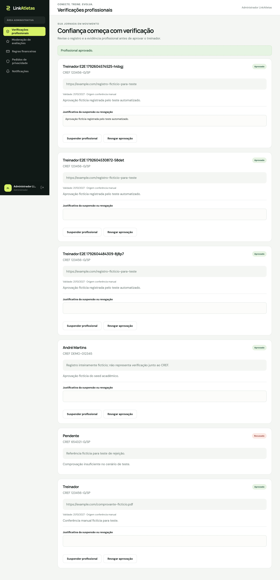
evidencias/aprovacao-administrativa.png

Atleta — execução de treino

Ficha integrada e registro de execução pelo atleta na web. A consulta respeita o vínculo e a publicação da ficha.
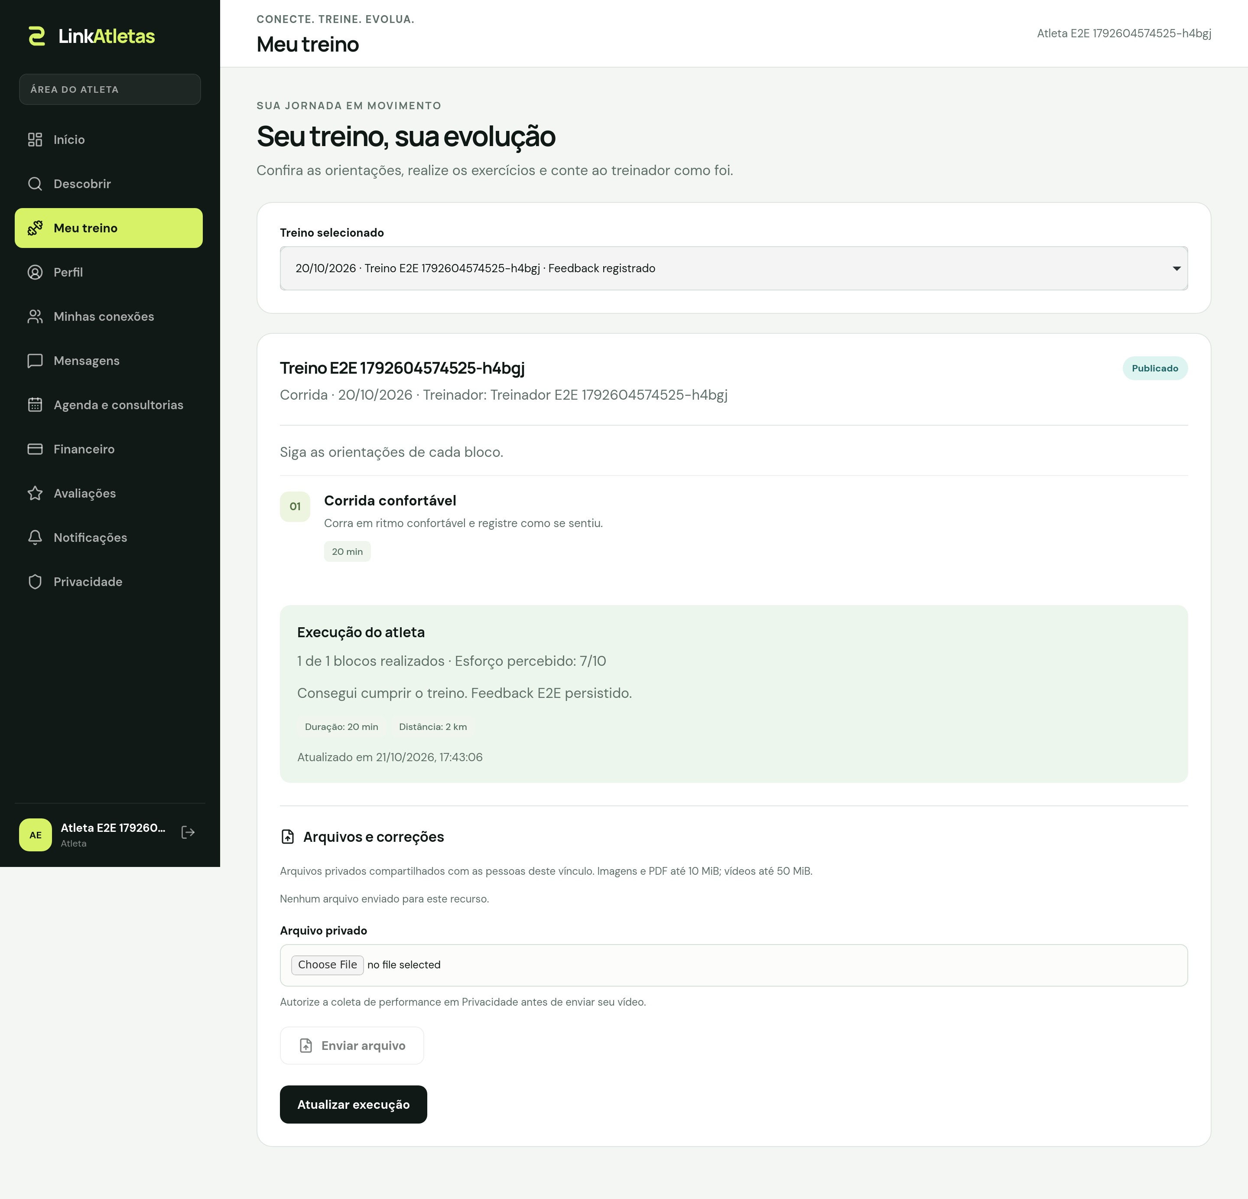
evidencias/execucao-desktop.png

Treinador — acompanhamento e feedback

Consulta do retorno pelo treinador na interface integrada; dados e resultados são fictícios de teste.
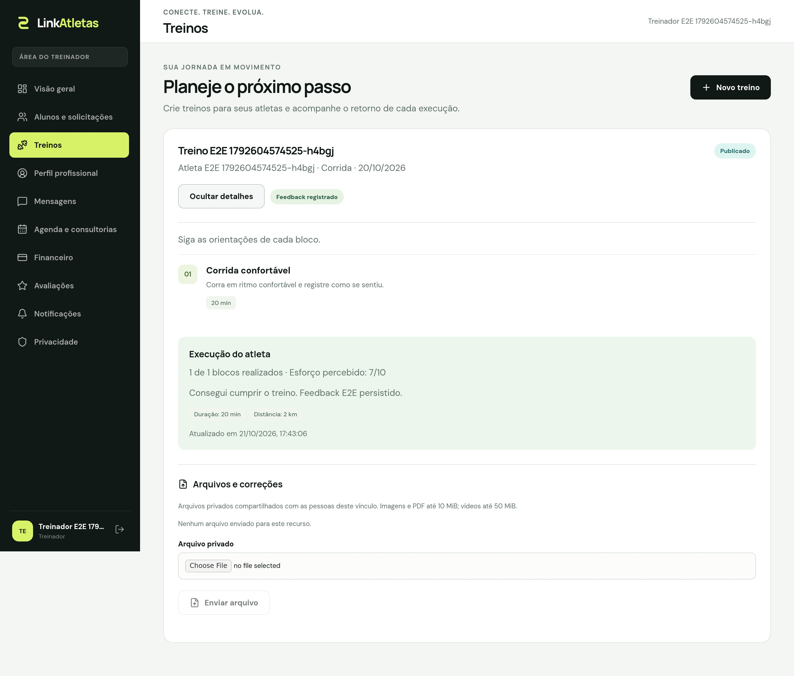
evidencias/feedback-treinador.png

Diagramas UML
As figuras correspondem aos modelos atuais do repositório. Classes representam o domínio conceitual e não classes ORM implementadas. O DER representa o esquema físico, com atributos selecionados para simplificar a visão. Cada figura referencia sua fonte ampliável; o dicionário de dados completo permanece em documento técnico separado.

Diagrama de casos de uso

Dezesseis casos identificados, atores humanos e serviços secundários. O administrador é responsável pela conferência manual de CREF. Integrações externas dependem de configuração.

LinkAtletas — casos de uso UML


















Sistema LinkAtletas · web e aplicativo, mesma API
Conta, perfil e
recuperação de acesso
UC-01
Conferir e gerir
credencial profissional
UC-02
Descobrir e
solicitar vínculo
UC-03.1
Decidir solicitação e gerir carteira
UC-03.2
SMTP / S3
Assinar e
conciliar pagamento
UC-04.1
Prescrever e publicar treino
UC-05.1
Atleta
Executar treino
e enviar performance
UC-05.2
Consultar retorno e corrigir mídia
UC-05.3
Asaas
Mensagens e notificações
UC-06
Responder avaliação
UC-07.2
Avaliar e
denunciar conteúdo
UC-07.1
Moderar avaliação
UC-07.3
Google Agenda
Treinador
Agenda e consultoria
UC-08
Encerrar vínculo e renovação
UC-09
Consentir, exportar e encerrar conta
UC-10
Configurar
comissão/carência
UC-04.2
Administrador

Atores secundários dependem de configuração; testes HTTP não comprovam sandbox real.
Fonte: casos-de-uso.puml · ERS v2.1 · 20/10/2026 · gerado por scripts/generate-use-cases.ts

diagramas/casos-de-uso.svg

Diagrama de classes

Modelo conceitual de identidade, credenciais, ciclos, treinos, comunicação, privacidade e financeiro. Documento profissional é opcional; assinatura é condicional ao modo financeiro.
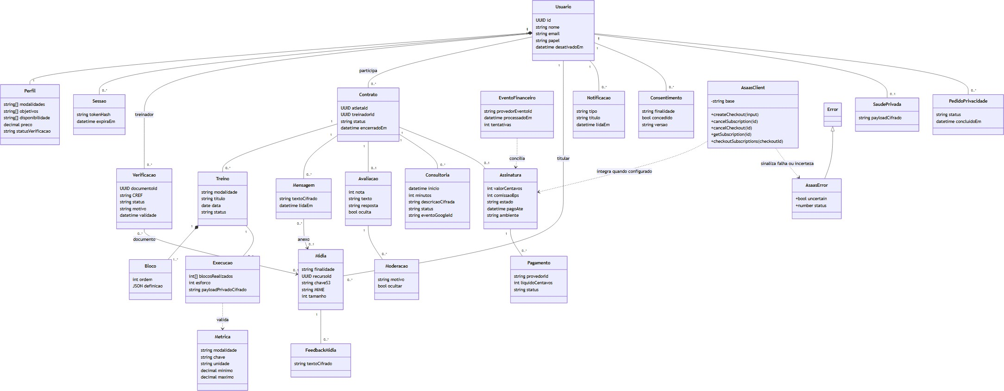

diagramas/classes.png

Diagramas de sequência

Contratação e aceite

RF-06–10, RF-11–13 e RF-24: solicitação e aceite precedem checkout; modo acadêmico não cobra. Evento autenticado confirma o financeiro; resultado incerto requer conciliação.
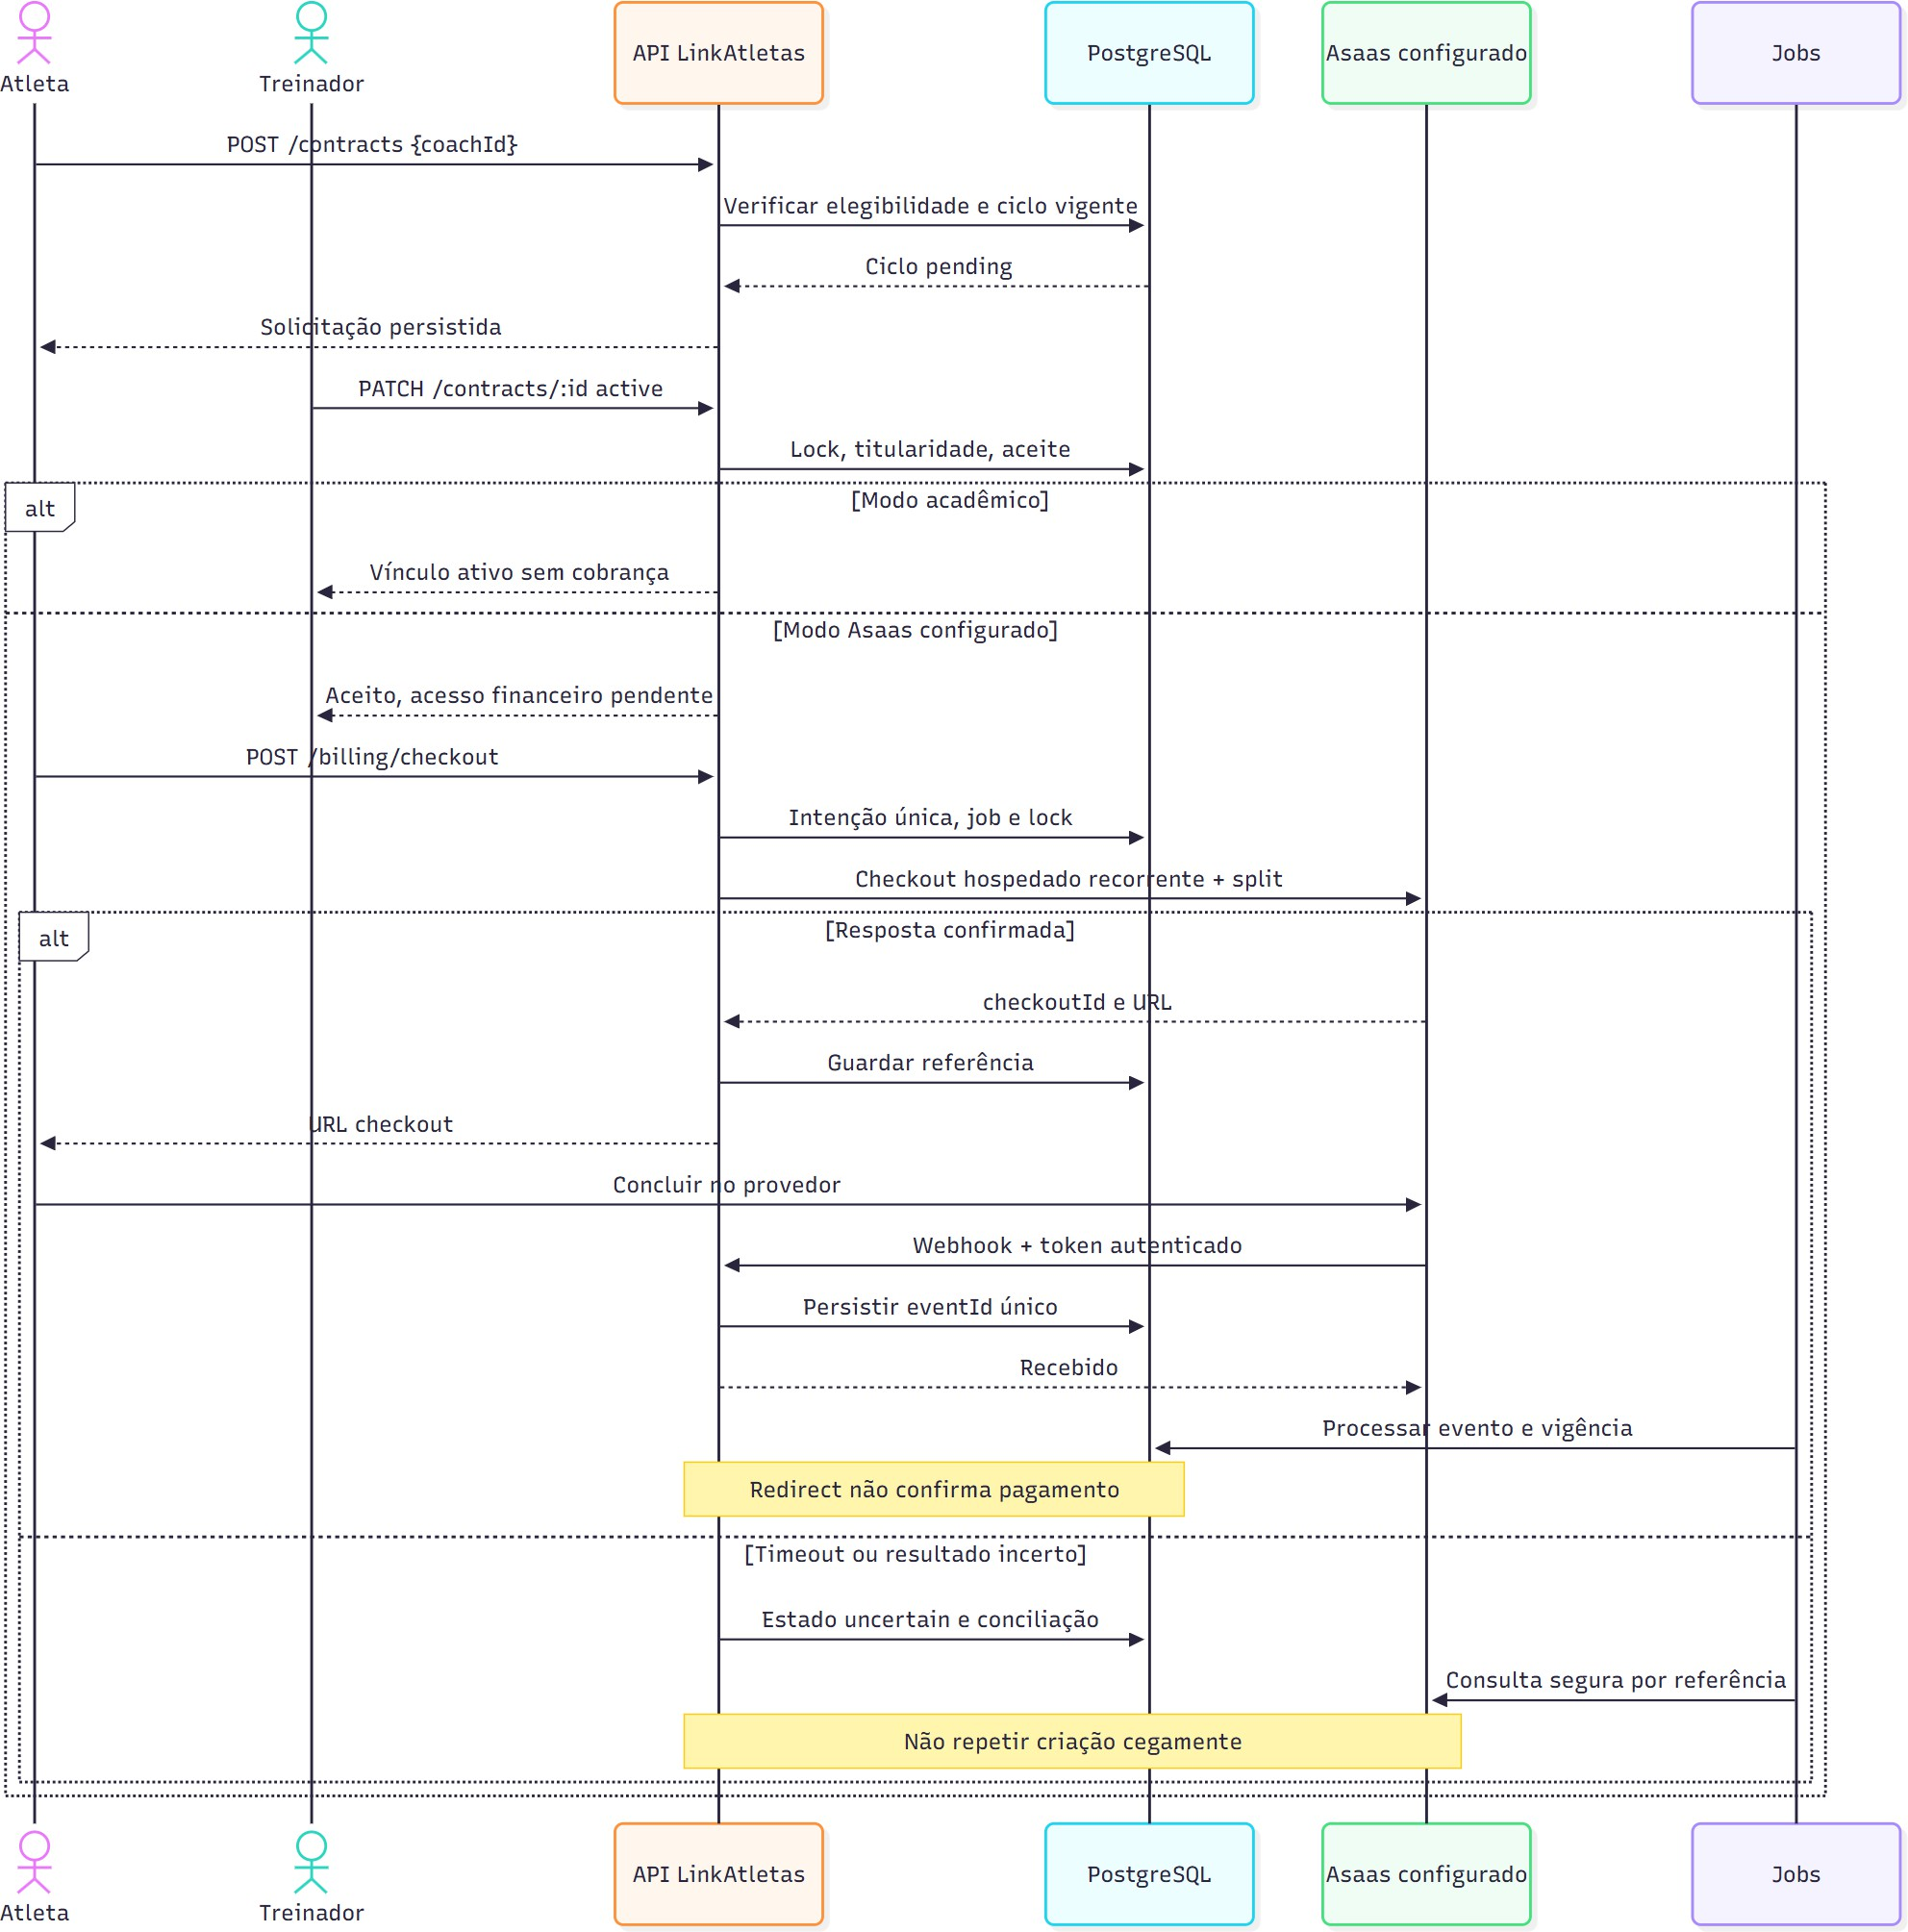

diagramas/sequencia-contratacao.png

Prescrição e execução de treino

RF-14–18: verificar papel/vínculo, prescrever, publicar, consultar, registrar execução e controlar mídia privada com consentimento.
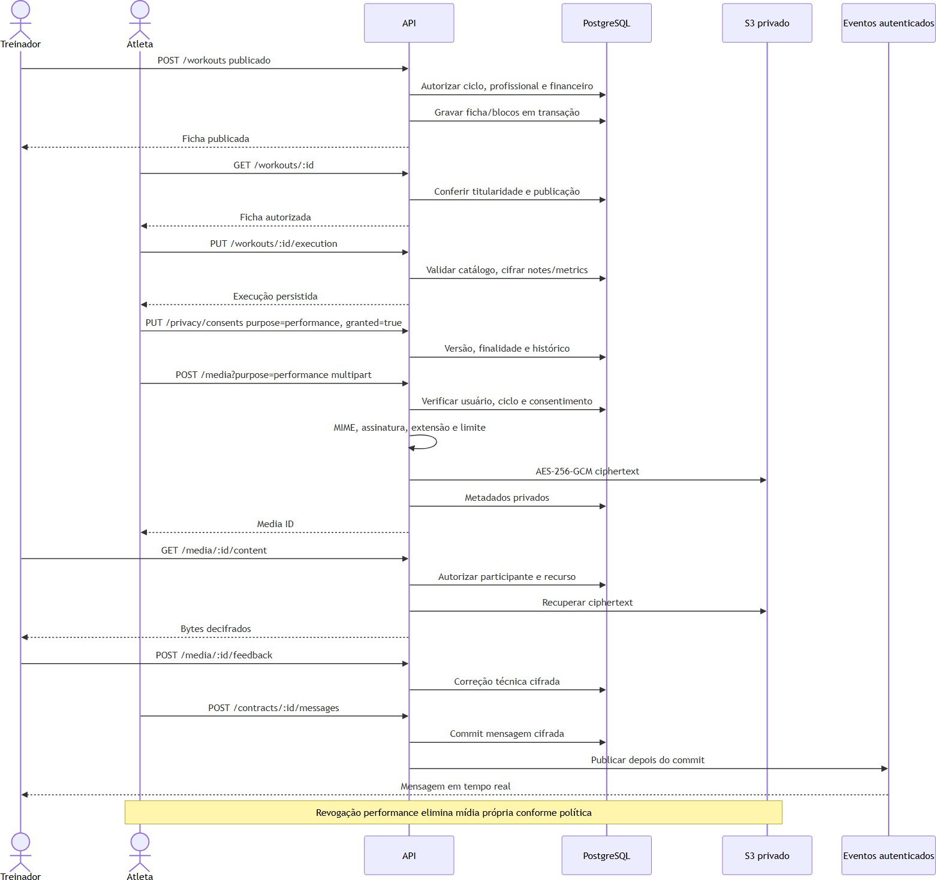
diagramas/sequencia-treino.png

Diagrama entidade-relacionamento

Visão geral do DER atual: 35 tabelas de domínio e schema_migrations, totalizando 36 tabelas, 257 colunas e 45 FKs no retrato do banco. A figura vetorial pode ser ampliada; o detalhe de campos e restrições está no dicionário de dados separado.
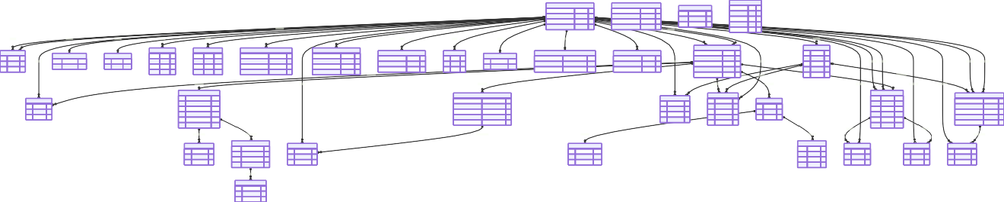
uuid text
text
id PK

email UK

role
billing_settings

integer id PK
text

text
metric_types

sport PK

key PK
users
text event

jsonb payload
integer commission_bps

integer grace_days
text
unit
double_precision min

double_precision max
timestamp_with_time_zone disabled_at
timestamp_with_time_zone processed_at
athlete_id coach_id
subject_id
actor_id
coach_id
coach_id
user_id
user_id
user_id
user_id
user_id
user_id
user_id
user_id
user_id
owner_id

media
administrative_audit uuid id PK
uuid actor_id FK
consent_history

uuid id PK
consents

uuid user_id PK,FK
mail_outbox

id
notifications
actor_id uuid coach_id PK,FK

integer amount_cents
uuid coach_id PK,FK

text wallet_id UK
uuid user_id FK
text purpose boolean granted
text purpose PK boolean granted
text version
uuid

text
user_id FK

encrypted_body
uuid

uuid
user_id FK

resource_id
password_resets privacy_requests

token_hash PK uuid id PK

user_id FK uuid user_id FK
uuid user_id PK,FK

text encrypted_data
profiles user_id
verification_status
sessions
text

uuid
token_hash PK

user_id FK
uuid

uuid
athlete_id FK

coach_id FK
uuid id PK

uuid owner_id FK

text purpose
billing_plans
billing_wallets
uuid
PK
uuid
id PK
private_health
text

uuid
uuid

text
PK,FK
author_id
sender_id
athlete_id coach_id
coach_id reviewer_id
uuid subject_id FK
timestamp_with_time_zone used_at
text status
timestamp_with_time_zone verification_expires_at
timestamp_with_time_zone expires_at
text
status
uuid resource_id

text objeccot_nktreayct_id UK
timestamp_with_time_zone sent_at
timestamp_with_time_zone read_at
contract_id
document_id
timestamp_with_time_zone ended_at media_id media_id
contract_id
actor_id
contract_id
contract_id
contract_id
reviewer_id
reporter_id
reviewer_id
billing_subscriptions
reviews

uuid id PK
consultations
messages
verifications
uuid id
PK
media_feedback
billing_audit

uuid id PK
uuid

uuid
id
PK
uuid id PK

uuid contract_id FK
workouts

uuid id PK
uuid

uuid
id PK

coach_id FK
uuid contract_id
FK,UK
uuid id PK
uuid contract_id FK,UK
contract_id FK
text state

text provider_checkout_id UK
uuid media_id FK

uuid author_id FK
uuid athlete_id FK

uuid coach_id FK
uuid actor_id FK
text
description_ciphertext
uuid sender_id FK
uuid contract_id FK
uuid
reviewer_id FK
uuid contract_id FK
timestamp_with_time_zone starts_at
text body_ciphertext

uuid media_id FK
text status
uuid
document_id FK
text provider_subscription_id UK
text encrypted_text
text
external_event_id
timestamp_with_time_zone expires_at
text provider_customer_id
review_id
review_id
subscription_id
subscription_id
consultation_id
workout_id
workout_id
verification_id
billing_payments

uuid id PK
exercise_blocks

uuid id PK
billing_jobs
consultation_history
executions
review_moderation
review_reports
verification_audit
uuid id PK

uuid subscription_id FK
uuid id PK

uuid consultation_id FK
uuid id PK

uuid workout_id FK,UK
uuid id PK uuid id PK
uuid id PK

uuid verification_id FK
uuid subscription_id FK
uuid workout_id FK
uuid review_id FK
uuid review_id FK
text provider_payment_id UK

integer amount_cents
integer position

jsonb definition
text state
uuid actor_id FK
text private_payload
uuid reviewer_id FK
uuid reporter_id FK
uuid reviewer_id FK
payment_id

billing_splits

text provider_split_id PK uuid payment_id FK
text status
rating
hidden
integer
boolean

id PK
uuid
contracts

id PK
text
billing_events
diagramas/der.svg

Casos de Testes
Esta seção desenvolve os testes iniciais exigidos na Sprint 2 e referencia evidências já executadas. A revisão de 24/10/2026 verifica os registros e corrige a documentação; não representa nova execução da aplicação. Entradas são contas, perfis, vínculos e arquivos fictícios preparados pelas suítes; não são dados de atletas reais.
Resultados consolidados: 82/82 testes de API/unidade; 15/15 cenários E2E em Chromium, Firefox e WebKit; 22/22 testes móveis de transporte/configuração; 18/18 etapas integradas do APK em emulador Android API 35 x86_64. São conjuntos de natureza diferente e não devem ser somados como cobertura integral. Serviços PostgreSQL, SMTP e S3 locais foram reais; não houve cobrança externa nem homologação em aparelho físico/iOS.
O ensaio APK utiliza o artefato SHA-256 5e8365264c329bbb5539b0ab3b5affb664440705c3fe12ec9eb833dbf39fdc0b, build 39518119323 e execução 39522996463, tentativa 2. A fixture isolada do APK reduz o prazo da avaliação para zero; CT016 confere separadamente a regra padrão de sete dias com datas preparadas. Encerramento de conta significa remoção/anonimização segundo a política, não apagamento indiscriminado de todo registro SQL.
A carga sintética de 14/10/2026 usou 500 treinadores, 200 chamadas e concorrência 10, em loopback/API/PostgreSQL sem cache: 200 respostas HTTP 200; p50 78,54 ms, p95 97,78 ms e p99 132,54 ms. Atende p95 ≤2 s nesse cenário; não comprova capacidade em nuvem, dataset representativo ou autoescala.

CT001 - Cadastro de usuário atleta válido Rastreabilidade: RF-01, RF-A06
Pré-condições: APK local instalado no emulador e serviços de teste disponíveis; conta
fictícia nova.

Fluxo principal:
  - Abrir cadastro como atleta e informar dados válidos.
  - Confirmar o envio e consultar o usuário persistido no servidor.

Resultado esperado: Conta de atleta persistida e acesso iniciado, sem criar administrador.
Resultado observado: Aprovado no registro preservado: Cadastro pelo APK persistido no PostgreSQL.
Data e ambiente: 21/10/2026; CI Linux, emulador Android API 35 x86_64 e API/PostgreSQL/SMTP/S3 locais reais. Dados fictícios; sem aparelho físico ou financeiro externo.
evidencias/android-integrated-result.json

CT002 - Cadastro e perfil de treinador válido Rastreabilidade: RF-02, RF-03, RF-05
Pré-condições: Treinador fictício criado pelo cadastro público na preparação da suíte de
API.

Fluxo principal:
- Completar o perfil do treinador com as opções do catálogo.
- Exercitar validações de perfil e tentativa de decisão de CREF pelo papel atleta.
Resultado esperado: Preparação do cadastro/perfil concluída; dados inválidos e decisão pelo atleta são negados.
Resultado observado: Aprovado no registro preservado: valida perfil e não permite a atleta aprovar CREF.
Data e ambiente: 21/10/2026 14:36:01 UTC-03:00. Windows, API Fastify/PostgreSQL e serviços locais; dados fictícios. Data derivada do startTime do arquivo Vitest, preservado sem reexecução.
evidencias/vitest-results.json

CT003 - Credencial inválida e unicidade de e-mail Rastreabilidade: RF-01, RF-05, RNF-11
Pré-condições: Conta fictícia já cadastrada.

Fluxo principal:
- Tentar cadastro com o mesmo e-mail variando maiúsculas/minúsculas.
- Tentar autenticar com senha incorreta.
Resultado esperado: Duplicidade e login inválido são recusados com tratamento de erro.
Resultado observado: Aprovado no registro preservado: impede e-mail duplicado sem distinguir maiúsculas e senha incorreta.
Data e ambiente: 21/10/2026 14:36:01 UTC-03:00. Windows, API Fastify/PostgreSQL e serviços locais; dados fictícios. Data derivada do startTime do arquivo Vitest, preservado sem reexecução.
evidencias/vitest-results.json

CT004 - Conferência manual e auditoria de CREF Rastreabilidade: RF-03, RF-04, RN-01, RN-02, RNF-03
Pré-condições: Treinador com perfil completo, submissão fictícia e administrador de
teste.

Fluxo principal:
- Submeter comprovação de teste.
- Administrador aprova pela API com motivo.
- Conferir decisão e auditoria persistidas.
Resultado esperado: Decisão administrativa rastreável atualiza o perfil. O teste não consulta nem comprova registro profissional real.
Resultado observado: Aprovado no registro preservado: submete comprovação e registra aprovação administrativa com auditoria.
Data e ambiente: 21/10/2026 14:36:01 UTC-03:00. Windows, API Fastify/PostgreSQL e serviços locais; dados fictícios. Data derivada do startTime do arquivo Vitest, preservado sem reexecução.
evidencias/vitest-results.json

CT005 - Profissional pendente fora da descoberta Rastreabilidade: RF-04, RF-06, RNF-04
Pré-condições: Treinador fictício ainda não aprovado e atleta autenticado.

Fluxo principal:
- Consultar descoberta.
- Tentar contratar diretamente o profissional pendente.
Resultado esperado: Profissional não aparece e a contratação direta é impedida.
Resultado observado: Aprovado no registro preservado: oculta treinador ainda não aprovado e impede sua contratação.
Data e ambiente: 21/10/2026 14:36:01 UTC-03:00. Windows, API Fastify/PostgreSQL e serviços locais; dados fictícios. Data derivada do startTime do arquivo Vitest, preservado sem reexecução.
evidencias/vitest-results.json

CT006 - Matching calculado e filtros suportados Rastreabilidade: RF-06, RF-07, RN-08, RN-09
Pré-condições: Perfis fictícios com preferências e profissional aprovado.

Fluxo principal:
- Consultar a recomendação e conferir score/razões.
- Aplicar os filtros implementados e comparar a resposta.
Resultado esperado: Ranking respeita pontuação e filtros; não se presume filtro por nota média.
Resultado observado: Aprovado no registro preservado: retorna recomendação calculada e respeita filtros.
Data e ambiente: 21/10/2026 14:36:01 UTC-03:00. Windows, API Fastify/PostgreSQL e serviços locais; dados fictícios. Data derivada do startTime do arquivo Vitest, preservado sem reexecução.

evidencias/vitest-results.json

CT007 - Solicitação, duplicidade e acesso por terceiro Rastreabilidade: RF-09, RF-10, RN-07
Pré-condições: Atleta e treinador elegíveis; outro usuário de teste.

Fluxo principal:
- Criar solicitação pendente.
- Repetir a solicitação e tentar decidir com terceiro.
Resultado esperado: Pedido inicial persiste; duplicidade e decisão por terceiro são negadas.
Resultado observado: Aprovado no registro preservado: cria solicitação pendente, bloqueia duplicata e aceite por terceiros.
Data e ambiente: 21/10/2026 14:36:01 UTC-03:00. Windows, API Fastify/PostgreSQL e serviços locais; dados fictícios. Data derivada do startTime do arquivo Vitest, preservado sem reexecução.
evidencias/vitest-results.json

CT008 - Aceite concorrente de solicitação Rastreabilidade: RF-10, RN-07
Pré-condições: Solicitação pendente destinada ao treinador autenticado.

Fluxo principal:
- Enviar decisões simultâneas para a mesma solicitação.
- Consultar o estado final.
Resultado esperado: Somente uma decisão efetiva; não são criados ciclos duplicados.
Resultado observado: Aprovado no registro preservado: aceita uma única vez mesmo com requisições simultâneas.

Data e ambiente: 21/10/2026 14:36:01 UTC-03:00. Windows, API Fastify/PostgreSQL e serviços locais; dados fictícios. Data derivada do startTime do arquivo Vitest, preservado sem reexecução.
evidencias/vitest-results.json

CT009 - Prescrição válida e rascunho privado Rastreabilidade: RF-14, RNF-10
Pré-condições: Vínculo ativo e treinador com acesso autorizado.

Fluxo principal:
- Tentar prescrição inválida.
- Salvar ficha como rascunho e tentar acesso sem permissão.
Resultado esperado: Dados inválidos são recusados e o rascunho permanece privado.
Resultado observado: Aprovado no registro preservado: valida a prescrição e protege o rascunho.
Data e ambiente: 21/10/2026 14:36:01 UTC-03:00. Windows, API Fastify/PostgreSQL e serviços locais; dados fictícios. Data derivada do startTime do arquivo Vitest, preservado sem reexecução.
evidencias/vitest-results.json

CT010 - Publicação e consulta da ficha pelo atleta Rastreabilidade: RF-14, RF-16, RN-11
Pré-condições: Ficha em vínculo de teste e usuário alheio.

Fluxo principal:
- Publicar a ficha.
- Consultar com atleta do vínculo e com terceiro.
Resultado esperado: Somente o atleta autorizado acessa a ficha publicada.
Resultado observado: Aprovado no registro preservado: publica e mostra a ficha somente ao atleta do vínculo.

Data e ambiente: 21/10/2026 14:36:01 UTC-03:00. Windows, API Fastify/PostgreSQL e serviços locais; dados fictícios. Data derivada do startTime do arquivo Vitest, preservado sem reexecução.
evidencias/vitest-results.json

CT011 - Métricas inválidas recusadas Rastreabilidade: RF-17, RN-12, RNF-07
Pré-condições: Ficha publicada e atleta autorizado.

Fluxo principal:
- Enviar métrica desconhecida ou fora do catálogo/limite.
- Informar bloco inexistente.
Resultado esperado: Entradas inválidas não produzem execução inconsistente.
Resultado observado: Aprovado no registro preservado: rejeita métricas desconhecidas, fora dos limites e blocos inexistentes.
Data e ambiente: 21/10/2026 14:36:01 UTC-03:00. Windows, API Fastify/PostgreSQL e serviços locais; dados fictícios. Data derivada do startTime do arquivo Vitest, preservado sem reexecução.
evidencias/vitest-results.json

CT012 - Execução e atualização sem duplicidade Rastreabilidade: RF-17, RN-12
Pré-condições: Ficha publicada, atleta e treinador do vínculo.

Fluxo principal:
- Gravar execução e feedback.
- Atualizar a execução e consultar como treinador.
Resultado esperado: Uma execução por ficha, visível somente a quem tem autorização.
Resultado observado: Aprovado no registro preservado: grava e atualiza uma única execução visível ao treinador.

Data e ambiente: 21/10/2026 14:36:01 UTC-03:00. Windows, API Fastify/PostgreSQL e serviços locais; dados fictícios. Data derivada do startTime do arquivo Vitest, preservado sem reexecução.
evidencias/vitest-results.json

CT013 - Arquivo privado cifrado e recuperação autorizada Rastreabilidade: RF-18, RNF-02, RF-A04
Pré-condições: Consentimento e recurso de teste autorizados; S3 local real.

Fluxo principal:
- Enviar arquivo permitido.
- Inspecionar bytes cifrados no armazenamento e baixar pelo usuário autorizado.
Resultado esperado: Objeto privado e cifrado; recuperação autorizada retorna o original.
Resultado observado: Aprovado no registro preservado: S3 contém bytes cifrados, bucket é privado e download autorizado recupera original.
Data e ambiente: 21/10/2026 14:36:01 UTC-03:00. Windows, API Fastify/PostgreSQL e serviços locais; dados fictícios. Data derivada do startTime do arquivo Vitest, preservado sem reexecução.
evidencias/vitest-results.json

CT014 - Mensagens cifradas e paginação Rastreabilidade: RF-19, RNF-02
Pré-condições: Participantes de vínculo válido e conversa de teste.

Fluxo principal:
- Enviar mensagens.
- Consultar histórico em páginas e verificar persistência/cifra.
Resultado esperado: Ordem e paginação sem perda/duplicação, com conteúdo cifrado no banco.

Resultado observado: Aprovado no registro preservado: persiste mensagens cifradas, mantém ordem e pagina sem perda/duplicação.
Data e ambiente: 21/10/2026 14:36:01 UTC-03:00. Windows, API Fastify/PostgreSQL e serviços locais; dados fictícios. Data derivada do startTime do arquivo Vitest, preservado sem reexecução.
evidencias/vitest-results.json

CT015 - Recuperação de senha por SMTP local Rastreabilidade: RF-A01, RF-05
Pré-condições: Conta fictícia, SMTP Mailpit e outbox de teste.

Fluxo principal:
- Solicitar recuperação e obter mensagem enviada ao SMTP local.
- Consumir token para alterar senha e tentar reutilizá-lo e usar sessões antigas.
Resultado esperado: Uso único, token em hash SQL e invalidação de sessões anteriores.
Resultado observado: Aprovado no registro preservado: recuperação envia via SMTP, token só tem hash SQL, uso único e invalida sessões.
Data e ambiente: 21/10/2026 14:36:01 UTC-03:00. Windows, API Fastify/PostgreSQL e serviços locais; dados fictícios. Data derivada do startTime do arquivo Vitest, preservado sem reexecução.
evidencias/vitest-results.json

CT016 - Avaliação elegível e unicidade por ciclo Rastreabilidade: RF-20, RN-13
Pré-condições: Vínculo ativo com data de aceite preparada para verificar a regra
temporal.

Fluxo principal:
- Tentar avaliar antes do prazo e após a elegibilidade de teste.
- Repetir avaliação do mesmo vínculo.
Resultado esperado: Prazo mínimo é respeitado e duplicidade é recusada; preparação de datas não comprova sete dias reais de uso.
Resultado observado: Aprovado no registro preservado: avalia apenas depois de sete dias e impede duplicação por vínculo.
Data e ambiente: 21/10/2026 14:36:01 UTC-03:00. Windows, API Fastify/PostgreSQL e serviços locais; dados fictícios. Data derivada do startTime do arquivo Vitest, preservado sem reexecução.
evidencias/vitest-results.json

Apêndices
Não se aplica nesta entrega. Os documentos de apoio e as evidências de teste são mantidos separadamente no repositório.

